★后台管理资料：
http://www.***.com/xiaoyueradmin/
账号:admin 密码:admin888 请及时修改网站密码
产品图片尺寸要求：一个产品图（包含一张缩略图与多张主图（主图1-4张）
缩略图尺寸：长和宽像素统一尺寸，建议300px300px像素，20-30kb大小，分辨率72，jpg格式。长方形或正方形比例都可以。只要每张产品图片比例一致。
主图尺寸：长和宽像素统一尺寸。比如全部正方形比例，如：500*500px像素，
70kb左右，分辨率72， jpg格式; 或者全部长方形比例。
产品图片名称以数字或字母作为图片名称，不要含有中文字，也不要空格以及特殊符号。如：originalMsize.jpg 345.jpg 是可以的！
Banner图片尺寸要求: 具体尺寸可咨询客服，大小保持在150kb左右。
*:产品图的尺寸大小，请务必严格按照以上要求制作！！！

登陆网站后台添加内容：
1.先修改网站设置—基本设置---客服设置
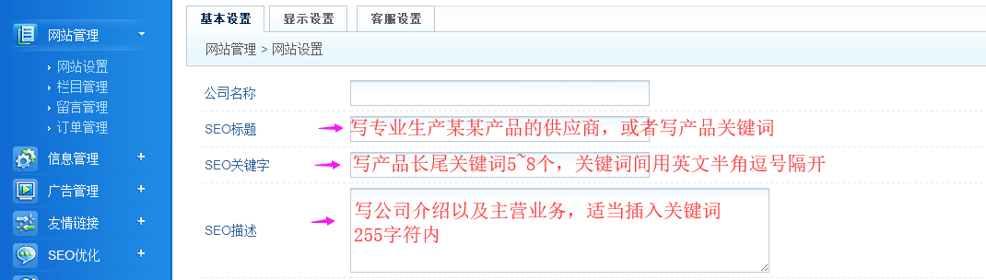

关于后台邮箱设置
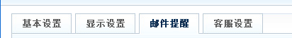
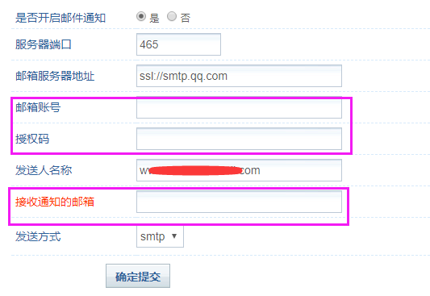
这是客户在前台询价时，邮件会提醒的，请我们截图的设置即可，这个就设置用，请按要求设置就行
邮箱账号是填写您的qq邮箱， 授权码是（进qq邮箱--设置--再拉下面 有个开启的，是写开启后的授权码的）
接收通知的邮箱是 您写哪个邮箱就哪个邮箱会收到邮件提醒。开启如下图
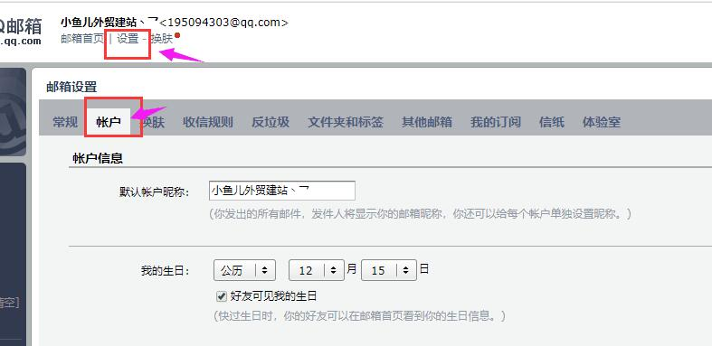
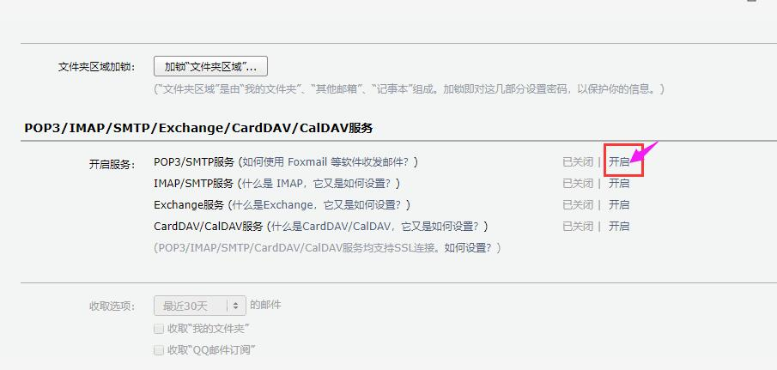
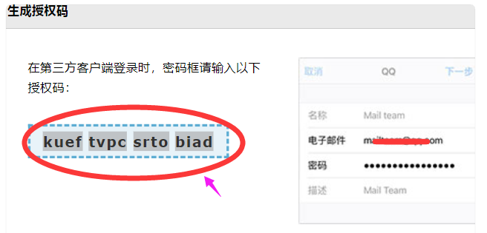

关于统计器申请， 网页教程：http://www.shejifang.net/text/45.html
统计器是自己分析查看用的，客户来自哪个国家 ip 以及在访问哪个页面。
统计代码申请视频教程: https://pan.baidu.com/s/1iNLdbfQtQWu6vdUPX4aJeA
提取码: c4gu。

申请地址：https://passport.umeng.com/login?appId=cnzz
账号密码申请出来后 打开此链接：https://web.umeng.com/main.php?c=site&a=add
填写上您的公司信息以及加上要统计查看的网址

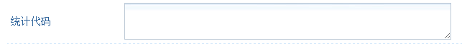
注意后台的内容填写好，提交后，记得点击后台顶部清除缓存，前台的内容才会更新显示出来
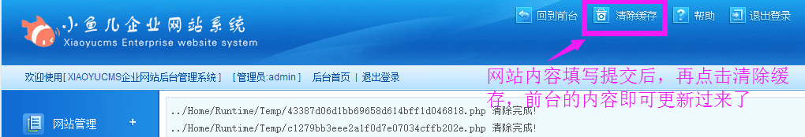

2.再修改栏目管理的文字内容，进入相应的栏目，点击修改-编辑文字内容即可
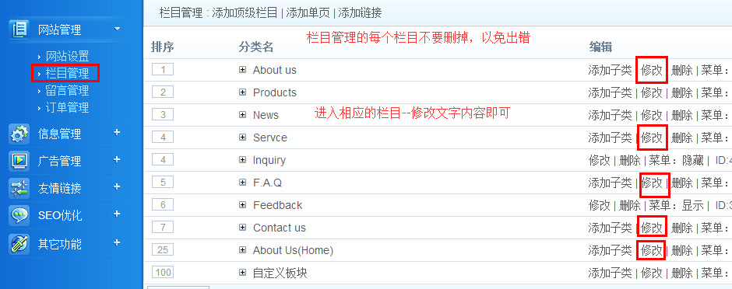

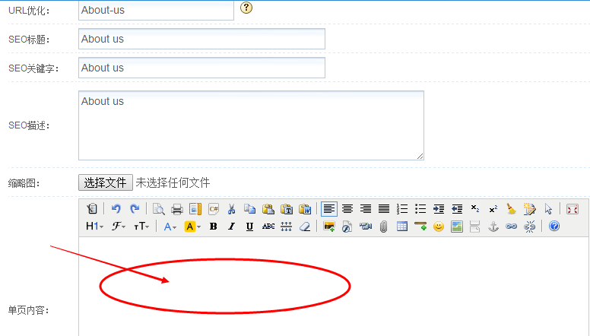

3，如何添加产品的大类与小类？
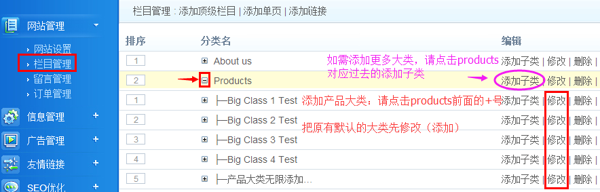

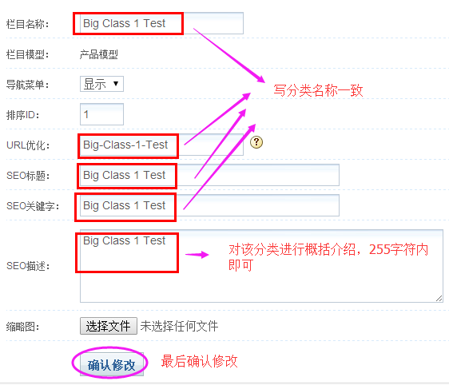
关键词间，用英文逗号隔开
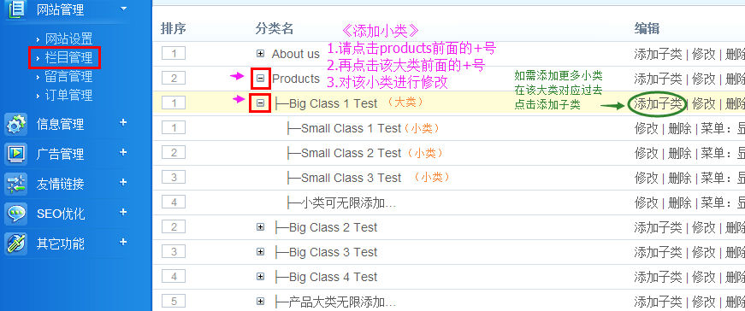
注意☆☆☆☆☆
网站所有顶级栏目的seo标题，seo关键词，seo描述都必须改掉！
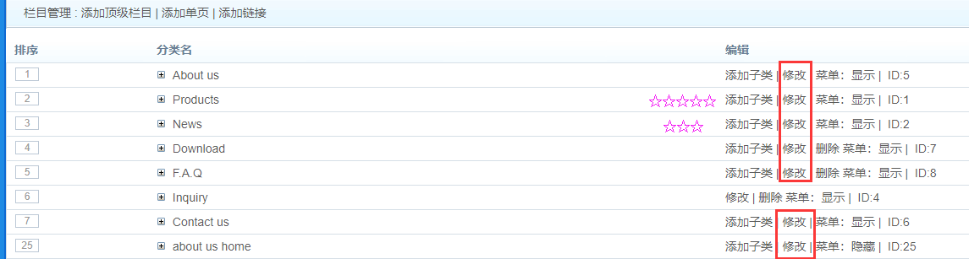

如何设置产品图片水印？（如需水印）请在上传产品前先设置好，再发布产品！
水印图需png格式，宽度不超过产品图尺寸，如产品图宽600px，那水印宽小于600px , 如550px
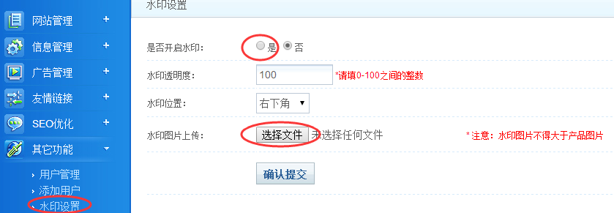
4. 如何添加产品？
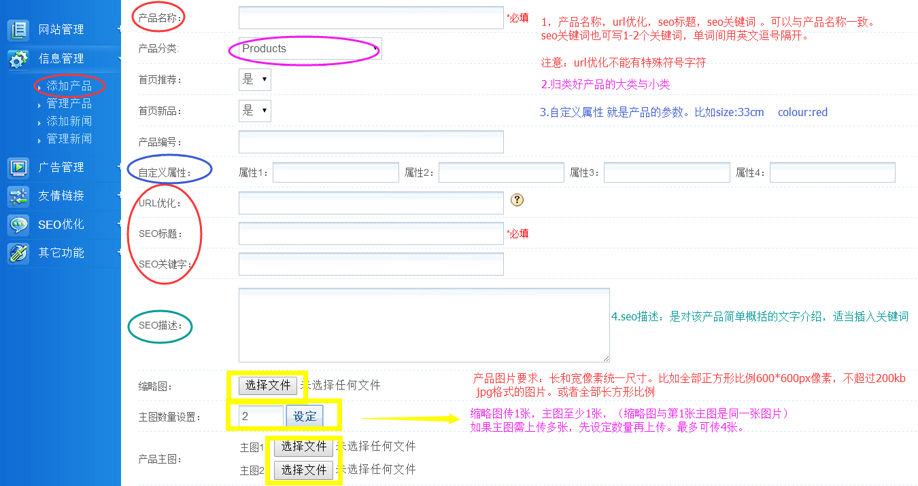
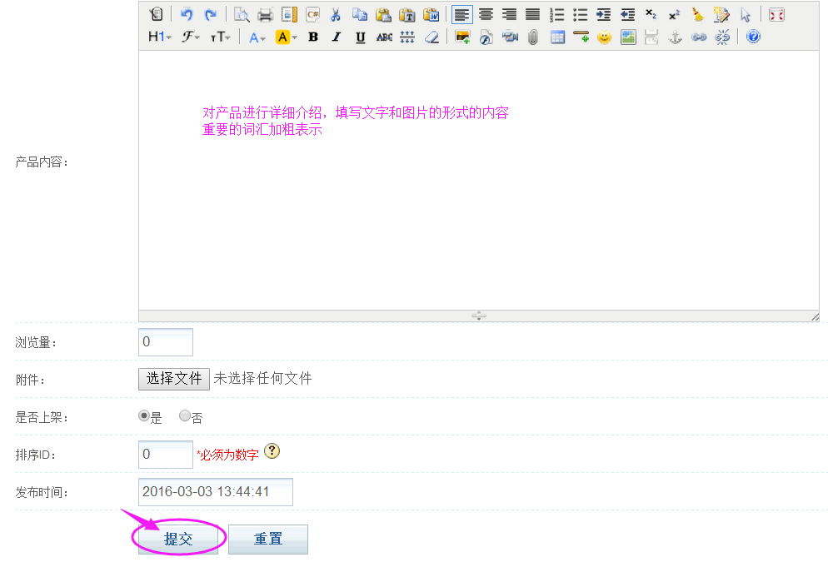

5.如何添加新闻？

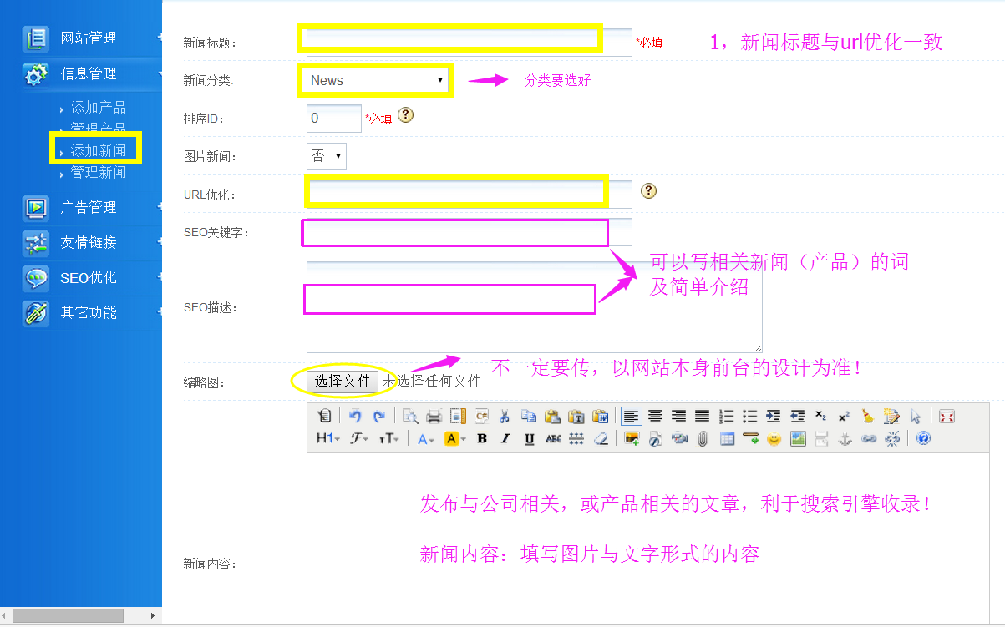

★业务联系：
小鱼儿网络科技有限公司
电话：13656673738
E-mail：ceo@shejifang.org
QQ：195094303
MSN：ceo@shejifang.org
淘宝旺旺：google_hack
官方网站：http://www.zzshe.com
淘宝店：http://rebeng.taobao.com
地址：浙江省杭州市下沙高教园区19幢12号411室
邮编：310000

